Part pràctica
- S'ha de fer un document que gestioni l'alta de recerques d'una empresa biotecnològica, la qual es dedica a realitzar recerques relacionades amb malalties greus, per això analitza el DNA de pacients. L'aplicació ha de contenir:
  - Finestra principal, dos links principals:

- New research: aquesta opció és la que s'ha d'implementar. Realitzar l'alta d'anàlisis.
- List ongoing research: no has de fer res.

  - En clicar en «New research», sortiran una sèrie de links de les malalties amb un botó per tornar. Les malalties es basen en l’array:
var illnessesArray = ["Acute lymphoblastic leukemia", "Acute myeloid leukemia", "Adrenocortical carcinoma", "Cervical cancer", "Childhood cancers", "Gestational trophoblastic tumor", "Laryngeal cancer", "Lung cancer", "AIDS", "Oral cancer", "Throat cancer"];

  - En clicar en qualsevol de les malalties, sortirà un formulari per donar d'alta la recerca. Aquí hi ha un select que s’ha de construir gràcies a l’array:
var analysisTypeNamesArray = ["Accurate analysis",
"Ordinary analysis",
"Minumim analysis"];

  - Quan es dona d'alta un recerca es validen les dades i es mostra en consola les dades del pacient.

Dades en el model:
- analysisTypeObj (objecte tipus d’anàlisi), camps: id, name.
- illnessObj (objecte malaltia), camps: id, name.
- patientObj (objecte pacient), camps: id, Illness, analysisType, fullName, DNACode. age.

- Criteris per avaluar l'examen:
- Funcionament (4 punts): aquí es valida que:
  - Link «New research» funciona correctament mostrant les possibles malalties (20 % dels 4 punts).
  - Links de cada malaltia funciona correctament mostrant el formulari d'alta de recerca (25 % dels 4 punts).
  - Botons «back» funcionant correctament (15 % dels 4 punts).
  - Botó alta recerca: el select del tipus d’anàlisi es crea. Es validen les dades de l'alta de recerca i, si són correctes, s’escriu en consola les dades de l’objecte pacient (40 % dels 4 punts).
- Ús Framework jQuery correcte (1 punt)
- Ús classes i objectes correcte (1 punt)
- Estructura general del codi (3 punts): carpetes de l'aplicació correctes, número i noms de fitxers «.js» correctes, ús de les funcions adequada, nom de variables correcte, ús correcte de bucles, condicionals...
- Documentació del codi (1 punts): capçaleres scripts, capçaleres funcions, documentació interna.

- Pàgina inicial de l'aplicació:


- Part aplicació per introduir les dades dels clients:

- Selecció de malaltia:

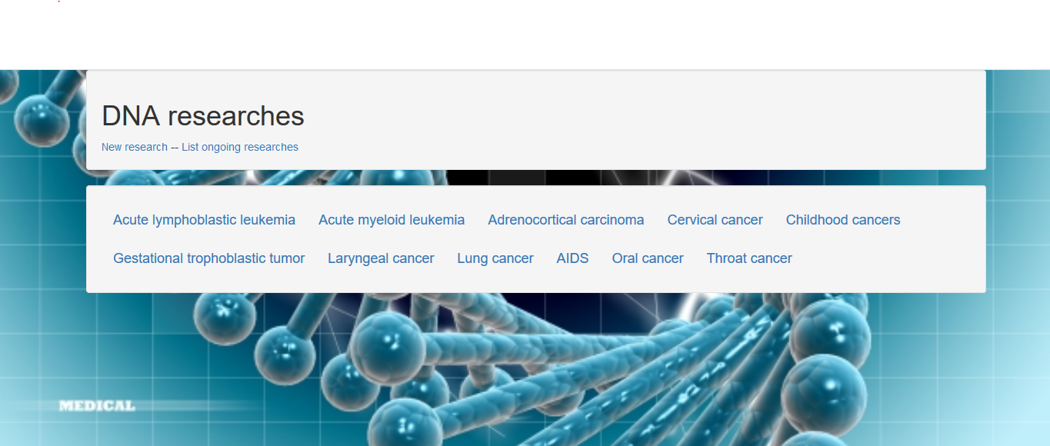

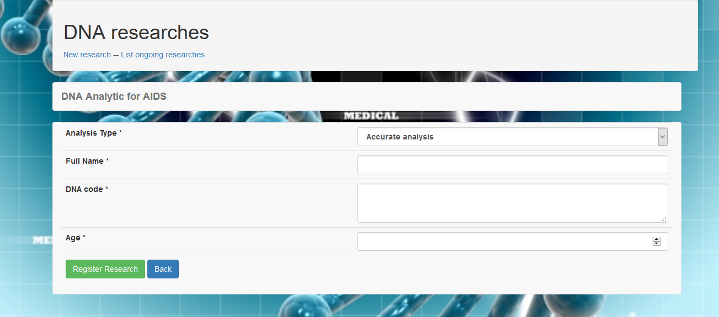
- Formulari d’introducció de recerca:

